集市普法零距离 筑牢防非安全线
——铜冶司法所联合安全发展办开展防范非法集资宣传活动

为推进防范非法集资宣传教育工作，切实提升辖区群众金融风险防范意识，精准打击整治非法金融活动，守护好群众“钱袋子”，筑牢辖区金融安全和平安建设防线。近日，铜冶司法所联合镇安全发展办依托铜冶大集人流量大、受众面广、接地气的宣传优势，开展防范非法集资集中普法宣传活动，让防非反诈知识走进集市烟火、融入百姓生活。
铜冶大集商户云集、赶集群众络绎不绝，涵盖辖区村民、个体商户、老年人、务工人员等各类群体，是基层普法宣传的优质阵地。活动现场，工作人员通过悬挂宣传横幅、发放宣传手册等形式，全方位、多角度开展防范非法集资普法宣传。用通俗易懂的乡土语言，结合农村高发多发真实案例，精准拆解非法集资骗局套路。

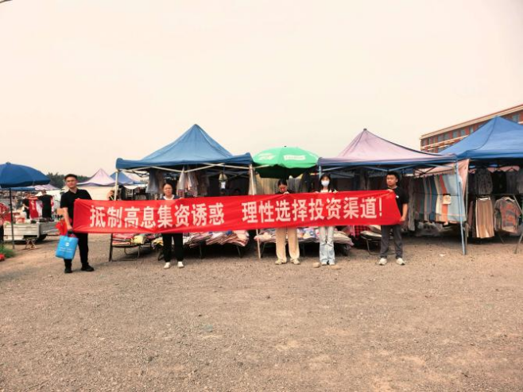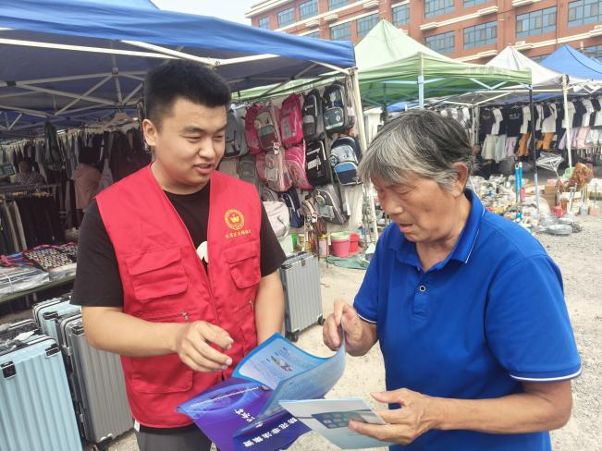
针对农村群众群体金融知识薄弱、风险辨别能力不足、易被“高息诱惑”的特点，工作人员主动提醒赶集群众，坚决摒弃“一夜暴富、高额回报”的侥幸心理，牢记“天上不会掉馅饼，高额返利是陷阱”，不轻信陌生投资项目、不参与非正规理财、不随意转账汇款，警惕熟人推介的各类投资噱头，守住个人及家庭财产安全底线。
下一步，铜冶司法所将联合安全发展办持续立足基层治理职能，常态化开展接地气、全覆盖的普法宣传活动，聚焦重点人群、关键场景，创新宣传形式、丰富宣传内容，常态化筑牢辖区金融安全防线，持续净化辖区金融环境，为平安铜冶、法治铜冶建设保驾护航。

